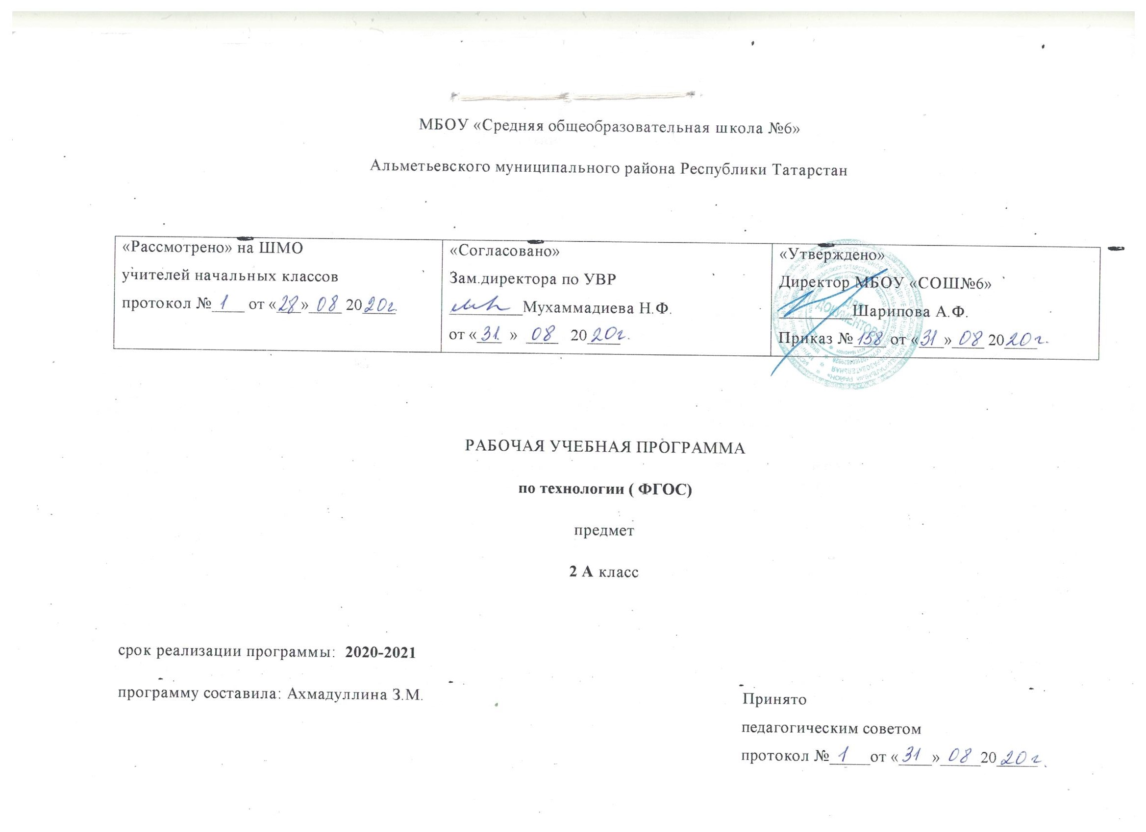Планируемые результаты изучения предмета «Технология» (по ФГОС)

Название раздела | Предметные результаты |  | Метапредметные результаты | Личностные результаты
Название раздела | ученик научится | ученик получит возможность научиться | Метапредметные результаты | Личностные результаты
Общекультурные и общетрудовые компетенции. Основы культуры труда, самообслуживание | - иметь представление о наиболее распространенных современных профессиях (в том числе профессиях своих родителей) и описывать их особенности;  - планировать и выполнять практическое задание (практическую работу) с опорой на инструкционную карту; при необходимости вносить коррективы в выполняемые действия;  - на основе полученных представлений о многообразии материалов, их видах; свойствах, происхождении, практическом применении в жизни под руководством учителя подбирать доступные в обработке материалы для изделий по декоративно – художественным и конструктивным свойствам в соответствии с поставленной задачей;  - под руководством учителя отбирать и выполнять в зависимости от свойств освоенных материалов оптимальные и доступные технологические приемы их ручной обработки (при разметке деталей, их выделении из заготовки, формообразовании, сборке и отделке изделия);  - применять приёмы рациональной безопасной работы ручными инструментами: чертёжными (линейка, угольник, циркуль), режущими (ножницами) и колющими (швейная игла);  - выполнять символические действия моделирования м преобразования модели и работать с простейшей технической документацией: распознавать простейшие чертежи и эскизы, читать их и выполнять разметку с опорой на них; изготавливать плоскостные и объёмные изделия по простейшим чертежам, эскизам, схемам, рисункам;  - соблюдать безопасные приемы труда, пользоваться персональным компьютером для воспроизведения и поиска необходимой информации в ресурсе компьютера, для решения доступных конструкторско – технологических задач;  - использовать простейшие приёмы работы с готовыми электронными ресурсами: активировать, читать информацию, выполнять задания. | - уважительно относиться к труду людей;  - понимать культурно – историческую ценность традиций, отражённых в предметном мире;  - понимать особенности проектной деятельности, осуществлять под руководством учителя элементарную проектную деятельность в малых группах: разрабатывать замысел, искать пути его реализации, воплощать его в продукте, демонстрировать готовый продукт (изделия);  - прогнозировать конечный практический результат и самостоятельно комбинировать художественные технологии в соответствии с конструктивной или декоративно – художественной задачей;  - создавать мысленный образ конструкции с целью решения определённой конструкторской задачи или передачи определённой художественно - эстетической информации, воплощать этот образ в материале;  - пользоваться доступными приёмами работы с готовой текстовой, визуальной, звуковой информацией в сети Интернет, а также позхнак4омиться с доступными способами её получения, хранения, переработки. | Регулятивные УУД:  — определять с помощью учителя и самостоятельно цель деятельности на уроке,  — учиться выявлять и формулировать учебную проблему совместно с учителем (в ходе анализа предлагаемых заданий, образцов изделий);  — учиться планировать практическую деятельность на уроке;  — под контролем учителя выполнять пробные поисковые действия (упражнения) для выявления оптимального решения проблемы (задачи);  — учиться предлагать из числа освоенных конструкторско-технологические приемы и способы выполнения отдельных этапов изготовления изделий (на основе продуктивных заданий в учебнике);  — работать совместно с учителем по составленному плану, используя необходимые дидактические средства (рисунки, инструкционные карты, инструменты и приспособления), осуществлять контроль точности выполнения операций (с помощью шаблонов неправильной формы, чертежных инструментов);  — определять в диалоге с учителем успешность выполнения своего задания.  Познавательные УУД:  — наблюдать конструкции и образы объектов природы и окружающего мира, результаты творчества мастеров родного края;  — сравнивать конструктивные и декоративные особенности предметов быта и осознавать их связь с выполняемыми утилитарными функциями, понимать особенности декоративно-прикладных изделий, называть используемые для рукотворной деятельности материалы;  — учиться понимать необходимость использования пробно-поисковых практических упражнений для открытия нового знания и умения;  — находить необходимую информацию в учебнике, в предложенных учителем словарях и энциклопедиях (в учебнике - словарь терминов, дополнительный познавательный материал);  — с помощью учителя исследовать конструкторско-технологические и декоративно-художественные особенности объектов (графических и реальных), искать наиболее целесообразные способы решения задач из числа освоенных;  — самостоятельно делать простейшие обобщения и выводы.  Коммуникативные УУД:  — уметь слушать учителя и одноклассников, высказывать свое мнение;  — уметь вести небольшой познавательный диалог по теме урока, коллективно анализировать изделия;  — вступать в беседу и обсуждение на уроке и в жизни;  — учиться выполнять предлагаемые задания в паре, группе. | Создание условий для формирования следующих умений:  — объяснять свои чувства и ощущения от восприятия объектов, иллюстраций, результатов трудовой деятельности человека-мастера;  — уважительно относиться к чужому мнению, к результатам труда мастеров;  — понимать исторические традиции ремесел, положительно относиться к труду людей ремесленных профессий.
Технология ручной обработки материалов. Элементы графической грамоты
Конструирование и моделирование
Использование информационных технологий (практика работы на компьютере (в течение учебного года)

Содержание учебного предмета «Технология» (по ФГОС)

Название раздела | Краткое содержание
Общекультурные и общетрудовые компетенции. Основы культуры труда, самообслуживание | Природа и человек. Освоение природы. Как родились ремесла. Как работали ремесленники-мастера.  Значение трудовой деятельности в жизни человека — труд как способ самовыражения человека. История приспособляемости первобытного человека к окружающей среде. Реализация потребностей человека в укрытии (жилище), питании (охота, примитивная кулинарная обработка добычи), одежде. Объективная необходимость разделения труда. Ремесла и ремесленники. Названия профессий ремесленников. Современное состояние ремесел. Ремесленные профессии, распространенные в месте проживания детей (крае, регионе). Технологии выполнения их работ во времена средневековья и сегодня.  Элементарные общие правила создания предметов рукотворного мира (прочность, удобство, эстетическая выразительность — симметрия, асимметрия, композиция); гармония рукотворных предметов и окружающей среды (городской и сельский ландшафты).  Разнообразие предметов рукотворного мира (предметы быта и декоративно-прикладного искусства, архитектуры и техники).  Природа — источник сырья. Природное сырье, природные материалы.  Мастера и их профессии. Традиции творчества мастеров в создании предметной среды (общее представление).  Развернутый анализ заданий (материалы, конструкция, технология изготовления). Составление плана практической работы.  Работа с доступной информацией (тексты, рисунки, простейшие чертежи, эскизы, схемы).  Введение в проектную деятельность. Выполнение с помощью учителя доступных простых проектов (разработка предложенного замысла, поиск доступных решений, выполнение и защита проекта). Результат проектной деятельности — изделия, оформление праздников.  Работа в малых группах. Осуществление сотрудничества.  Самоконтроль в ходе работы (точность разметки с использованием чертежных инструментов).  Самообслуживание. Самостоятельный отбор материалов и инструментов для урока.
Технология ручной обработки материалов. Элементы графической грамоты | Каждому изделию – свой материал. Разные материалы - разные свойства. Каждому делу – свои инструменты. Познакомимся с инструментами. Технологические операции. Размечаем детали:  1 Получаем деталь из заготовки;  2 Собираем изделие;  3 Отделываем изделие;  4 Что умеет линейка? Почему инженеры и рабочие понимают друг друга? Учимся читать чертеж и выполнять разметку. Разметка прямоугольника от двух прямых углов. Разметка прямоугольника от одного прямого угла. Что умеют угольники? Разметка прямоугольника с помощью угольника. Как разметить круглую деталь? Как появились натуральные ткани ? Свойства и строение натуральных тканей. От прялки до ткацкого станка. Особенности работы с тканью. Технология изготовления швейных изделий. Волшебные строчки. Размечаем строчку.  Материалы природного происхождения: природные материалы (встречающиеся в регионе), натуральные ткани, нитки (пряжа). Строение ткани. Продольное и поперечное направление нитей ткани. Основа, уток. Общая технология получения нитей и тканей на основе натурального сырья. Проволока (тонкая), ее свойства: гибкость, упругость. Сравнение свойств материалов. Выбор материалов по их декоративно-художественным и конструктивным свойствам.  Чертежные инструменты: линейка, угольник, циркуль. Канцелярский нож, лекало. Их названия, функциональное назначение, устройство. Приемы безопасной работы и обращения с колющими и режущими инструментами.  Технологические операции, их обобщенные названия: разметка, получение деталей из заготовки, сборка изделия, отделка.  Элементарное представление о простейшем чертеже и эскизе. Линии чертежа (контурная, линия надреза, выносная, размерная, осевая, центровая). Чтение чертежа. Разметка по линейке, угольнику, циркулем с опорой на простейший чертеж. Экономная рациональная разметка нескольких деталей с помощью чертежных инструментов. Построение прямоугольных и круглых деталей с помощью чертежных инструментов. Деление окружности и круга на части с помощью циркуля, складыванием.  Сборка изделия: проволочное подвижное и ниточное соединение деталей.  Отделка аппликацией (с полиэтиленовой прокладкой), ручными строчками (варианты прямой строчки).
Конструирование и моделирование | Далеко идти, тяжело нести. От телеги до машины. Макеты и модели. Как соединяют детали машин и механизмов.  Автомобильная история России . В воздухе и космосе. В водной стихии.  Конструирование из готовых форм (упаковки). Композиционное расположение деталей в изделии. Получение объемных форм сгибанием. Виды соединения деталей конструкции. Подвижное соединение деталей изделия. Способы сборки разборных конструкций (винтовой, проволочный). Соответствие материалов, конструкции и внешнего оформления назначению изделия).  Транспортные средства, используемые в трех стихиях (земля, вода, воздух). Виды, названия, назначение. Макет, модель. Конструирование и моделирование изделий из разных материалов; транспортных средств по модели, простейшему чертежу или эскизу. Бичовка.
Использование информационных технологий (практика работы на компьютере (в течение учебного года) | Демонстрация учителем с участием учащихся готовых материалов на цифровых носителях (СD) по изучаемым темам

Календарно-тематическое планирование ФГОС НОО

№ | Тема урока | Количество часов | дата
№ | Тема урока | Количество часов | План | факт
I ЧЕТВЕРТЬ
1 | Приспособление первобытного человека к окружающей среде. Аппликация из природного материала (сухие листья и цветы) «Давай дружить». | 1 | 04.09
2 | Ремесла и ремесленники. Лепка предметов чайного сервиза. | 1 | 11.09
3 | Профессии ремесленников. Разделение труда. Лепка «пирожных». | 1 | 18.09
4 | Свойства материала. Аппликация «Пудель» из цветной бумаги и ваты. | 1 | 25.09
5 | Назначение инструментов. Объёмная аппликация «Розы из хозяйственных салфеток» | 1 | 02.10
6 | Введение в проектную деятельность. Замысел. Выполнение эскизов. | 1 | 09.10
7 | Введение в проектную деятельность. Конструкция изделия. Изготовление шаблонов. | 1 | 16.10
8 | Введение в проектную деятельность. Композиция. Аппликация. | 1 | 23.10
9 | Введение в проектную деятельность. Симметрично и несимметрично. Изготовление композиции. | 1 | 30.10
II ЧЕТВЕРТЬ
10 | Технологические операции. Изготовление поздравительной открытки. | 1 | 13.11
11 | Технологические операции. Разметка деталей. Аппликация из одинаковых фигур. | 1 | 20.11
12 | Отделение деталей от заготовки. Обрывная аппликация. | 1 | 27.11
13 | Сборка изделия. Игрушки подвески. | 1 | 04.12
14 | Отделка изделия. Игрушки подвески. | 1 | 11.12
15 | Разметка с помощью чертёжных инструментов. | 1 | 18.12
16 | Линия чертежа. Чертёж. | 1 | 25.12
III ЧЕТВЕРТЬ
17 | Чтение чертежа. Закладки для книг. | 1 | 15.01
18 | Разметка прямоугольника от двух прямых углов. Изготовления цветка из полоски бумаги. | 1 | 22.01
19 | Разметка прямоугольника от одного прямого угла. Изготовление карточек домино. | 1 | 29.01
20 | Разметка прямоугольника с помощью угольника. Поздравительная открытка. | 1 | 05.02
21 | Циркуль. Разметка деталей циркулем. | 1 | 12.02
22 | Радиус окружности. Чертёж окружности. Изготовление игрушки «кошка» | 1 | 19.02
23 | Новогодний проект. Изготовление елочных игрушек. | 1 | 26.02
24 | Как человек учился делать одежду. Происхождение натуральных тканей, их свойства. Изготовление помпона из пряжи. | 1 | 05.03
25 | Изготовление натуральных тканей. Игрушки из помпона. | 1 | 12.03
26 | Технологические операции обработки ткани. Футляр для телефона или очков. | 1 | 19.03
IV ЧЕТВЕРТЬ
27 | Технология изготовления швейных изделий. Футляр для телефона или очков. | 1 | 02.04
28 | Строчка прямого стежка. Изготовление меховой игрушки. | 1 | 09.04
29 | Разметка строчек. Подушечки для игл. | 1 | 16.04
30 | Как человек придумал себе помощников - машины и механизмы. Транспортные средства. Макеты и модели. Игрушки из спичечного коробка. | 1 | 23.04
31 | Виды соединения деталей конструкции. Качели. Итоговый тест обобщение по темам. | 1 | 30.04
32 | Техника в жизни человека. Транспорт. Тележка. | 1 | 07.05
33 | Техника в жизни человека. История развития транспорта. Модель планера. | 1 | 14.05
34 | Техника в жизни человека. История развития транспорта. Работа с конструктором. | 1 | 21.05

Лист корректировки (по ФГОС)

№ | Тема | Дата |  | Примечание
№ | Тема | План | Факт

